# 12.jpg

Liceul Vasile Alecsandri Sabaoani

Lucrare pentru atestarea competentelor profesionale

Scurta prezentare despre droguri si efectele acestora

Profesor coordonator: Lilioara Cojan

Elev: Diac Dan Catalin

Anul: 2020

# Introducere

Am ales crearea unei pagini web despre droguri si efectele acestora pentru a putea prezenta colegilor si profesorilor din unitatea de invatamant din care fac parte ca drogurile nu sunt niste lucruri neaparat rele, totul depinde de cum le folosesti.

# Pagini web. Notiuni generale.

Ce inseamna server?

Toata lumea stie, probabil, ce inseamna Internet: acea colectie uriasa de echipamente legate intre ele in scopul schimbului de informatii sau al furnizarii de servicii. Daca ar fi sa simplificam mult ideea de internet, am putea considera ca acesta este o retea de calculatoare in care fiecare nod (calculator) gazduieste informatii sau servicii ce pot fi accesate de publicul larg. Aceste calculatoare din internet poarta numele de **servere**.

In sens larg, un **server** este un dispozitiv (combinatie de hardware si software) care ofera servicii si/sau informatii utilizatorilor (clientilor).

Odata cu notiunea de server apare si cea de **arhitectura client-server**, care se refera la un ansamblu format dintr-un dispozitiv server (furnizor de informatii) si un dispozitiv (calculator) client, conectate prin intermediul unei retele si care fac schimb de informatii. Cel mai comun exemplu al acestui ansamblu este dat de functionalitatea de partajare a fisierelor in retea (File Sharing). Spre exemplu, un calculator contine un folder partajat (share-uit) si un alt calculator copiaza folderul prin retea. In aceasta situatie, calculatorul care ofera folderul are functia de server iar cel care preia folderul - pe cea de client. Rolul de client/server nu este statornic in acest scenariu, oricare din cele doua calculatoare putand oricand sa detine oricare din functii. Asadar notiunea de **server** se aplica in momentul in care dispozitivul din retea (calculatorul) ofera informatii sau servicii.

Server web

Un tip particular de server, este **server-ul web**. Un server web este un sistem care gazduieste si ofera pagini web prin intermediul unei retele. De cele mai multe ori, termenul de  desemneaza a aplicatie, un program care ruleaza pe calculatorul-server si care este responsabil cu primirea cerintelor de la utilizatori si transferarea paginilor web catre ei.

# Prezentarea programului utilizat pentru realizarea proiectului.

*Notepad* este un editor de text foarte simplu, care a făcut parte din Windows de foarte mult timp. Este excelent pentru a scrie documente relativ scurte, pe care vrei să le salvezi ca text simplu, iar asta nu este tot ce poți să faci cu el. Dacă nu ai folosit mult *Notepad*, s-ar putea să fii surprins de cât de ușor este să lucrezi cu el. Hai să aruncăm o privire la această veche aplicație pentru Windows, ce este și ce face:

1. Creează, deschide și salvează fișiere text cu Notepad

Alegerile pe care le ai în meniul *Fișier* sunt *Nou, Salvare, Salvare ca, Inițializare pagină* și *Imprimare*. După cum poți să vezi, multe din aceste comenzi au și ele combinații de taste asociate. Ar trebui să fii familiar cu aceste comenzi, deoarece sunt aceleași în aproape orice aplicație de Windows.

Crearea și salvarea documentelor text cu *Notepad* este simplă: deschide *Notepad*, începe să tastezi, editează textul și formatează-l după cum dorești. După ce ai terminat, folosește comanda "*Salvare ca"* pentru a îți salva munca. Folderul implicit este folderul *OneDrive* din Windows 10 și 8.1, iar folderul *Documentele mele* este cel implicit în Windows 7. Poți să modifici acest lucru ușor: folosește comanda *"Salvare ca"* și navighează la folderul tău preferat și apasă pe *Deschidere*. *Notepad* își va aminti de opțiunea ta. Ține minte că fișierele tale sunt salvate cu extensia *.txt* și conțin doar text.

2. Salvează fișiere text cu codificări diferite

De asemenea, poți să folosești "*Salvare ca"* pentru a schimba codificarea fișierului tău astfel încât să se potrivească unui anumit set de caractere. Mai jos, am copiat și lipit în *Notepad* niște text de pe siteul nostru.

3. Salvează fișiere ca HTML

De asemenea, poți să folosești *Notepad* pentru a crea fișiere HTML. Ai grijă să activezi opțiunea *Încadrare cuvânt* (vom vorbi despre ea imediat) și tastează codul HTML ca și cum ai scrie text normal. Când vine timpul să îți salvezi munca, alege "*Salvare ca"* și selectează *Toate fișierele* din lista de opțiuni. Apoi salvează-ți fișierul cu extensia *.htm* sau *.html*.

Cateva din codurile html folosite in realizarea acestui proiect:

<ul class="main-nav">

<li class="active"><a href=""> Refresh </a></li>

<li><a href="pagina1.html">Introducere </a></li>

<li><a href="pagina2.html"> Prezentare </a></li>

<li><a href="pagina3.html"> Prezentare 2 </a></li>

<li><a href="pagina4.html"> Prezentare 3 </a></li>

<li><ahref="pagina5.html">Hitler,amfetaminele si opiaceele</a></li>

</ul>

Acesta este codul folosit in crearea meniului, creeand link-uri intre pagina principala si celelalte pagini.

<p></p>- cod folosit pentru crearea de paragrafe

<img src=”daw.jpg”>- cod folosit pentru introducerea de poze

<html></html>- este codul ce defineste intregul document

Inauntrul acestui cod se afla toate celelalte coduri

# Descrierea siteului

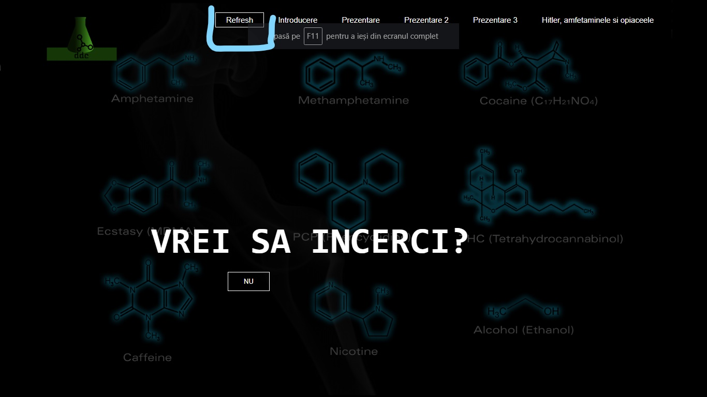

Butonul de refresh reincarca pagina.

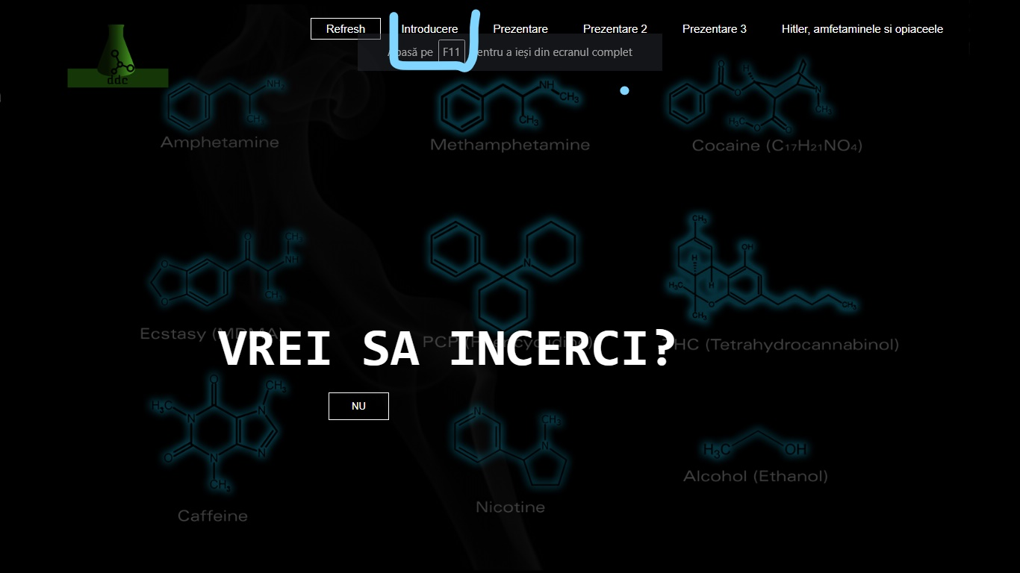

Butonul de introducere te trimite pe o alta pagina a siteului.

Loc unde se gaseste o scurta introducere in domeniul ales.

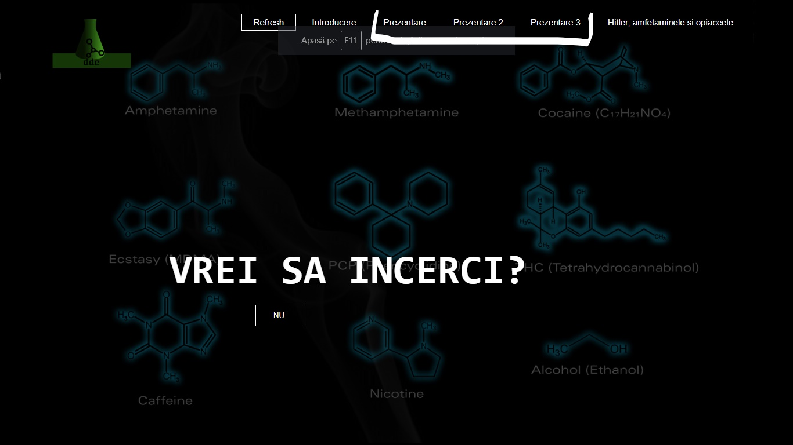

Butoanele Prezentare, respectiv Prezentare 2 si 3 ne trimit fiecare pe cate o pagina de une ni se prezinta anumite droguri, efecte si moduri de utilizare ale acestora.

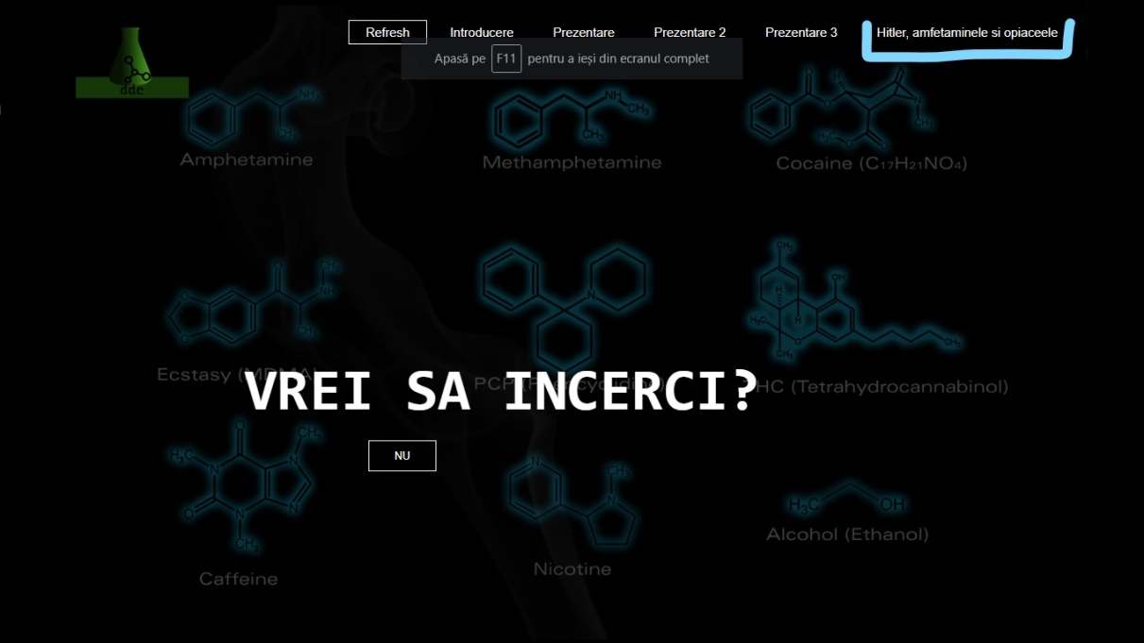

Ultimul buton din bara noastra de activitati ne trimite spre o alta pagina cu cateva curiozitati despre relatia lui Hitler cu drogurile si cateva dintre efectele drogurilor in timpul celui de-al Doilea Razboi Mondial de partea germaniei.

# Concluzii

Siteul foloseste la informarea elevilor si cadrelor didactice din scoli despre droguri si efectele acesotra.

Siteul poate fi utilizat de oricine atata timp cat doreste sa afle informatiile de pe acesta.

# Anexe

<https://www.w3schools.com/>

<https://www.youtube.com/watch?v=a2UnYs9AA_M>

# Bibliografie

<https://ro.wikipedia.org/wiki/Drog>

<https://ro.wikipedia.org/wiki/Ketamin%C4%83>

<https://ro.wikipedia.org/wiki/Mescalin%C4%83>

<http://www.castlecraig.ro/dependenta/droguri/tipuri-de-droguri/metadona>

<http://www.castlecraig.ro/dependenta/droguri/tipuri-de-droguri/amfetamine>

<https://worldbeyondwar.org/ro/brief-history-war-drugs-vikings-nazis/>

Contents

Introducere 2

Pagini web. Notiuni generale. 3

Prezentarea programului utilizat pentru realizarea proiectului. 4

Descrierea siteului 7

Concluzii 9

Anexe 10

Bibliografie 11